Beszámoló

A Magyar Táncművészeti Egyetem 1 100 000 Ft összegű, vissza nem térítendő támogatást nyert a „Részvétel a 2021. évi bécsi VIBE nemzetközi versenyen” című pályázatra (Pályázati azonosító: NTP-NTMV-20-A-0025).
Sajnos a koronavírus járvány okozta helyzet miatt a versenyen az Egyetem nem tudott részt venni.

Az Egyetem a fenti probléma végett módosítási kérelemmel fordult az Emberi Erőforrás Támogatáskezelőhöz (a továbbiakban: Támogatáskezelő), melyben kérte, hogy a támogatás összegét a 2022. évi Szlovénia-Maribor, TUTU 2022 nemzetközi versenyen való részvételének támogatására fordíthassuk.

A Támogatáskezelő 2022.06.01-én, emailen kapott (ikt.sz.: EPER-2022-168129) értesítés alapján tájékoztatta Egyetemünket, hogy módosítási kérelmünket elfogadta.

2022-ben Mariborban élőben került megrendezésre a TUTU elnevezésű balett verseny, melyre iskolánk 10 versenyzőt indított 8 produkcióban, 3 kategóriában.
Egyetemünk hírnevét méltán öregbíthettük, számunkra hasznos tapasztalatokkal és csodálatos eredményekkel tértek haza diákjaink.
Nemzetközi kitekintés segítségével gazdagodhatott a fiatalok eddigi tudása, mely erősíti színpadi jelenlétüket, versenyszellemüket és kitartásukat. Fontos visszajelzést kaphatnak nem csak hazai színtéren való saját helyzetükről, ám multinacionális skálán is elhelyezhetik tudásukat, ami erősíti önbizalmukat.
A táncművészet már régen lebontotta a határokat. Azt látjuk, hogy elengedhetetlen a hallgatók számára a külföldi minták, iskolák megismerése ahhoz, hogy igazán elismert táncművészek legyenek. A sikerek kulcsa ugyanis a nemzetközi gyakorlatok megismerésében rejlik. Ezen túl intézményünk beiskolázási tevékenysége szempontjából is fontos, hogy a tehetséges hallgatóink produkcióit a külföldi közvélemény is megismerje.

A magyar versenyzők helyezése és díjai a nemzetközi versenyen:

  - Németh Lili, első helyezés
  - Saito Hiraku, első helyezés
  - Dobra Janka, második helyezés
  - Szepsi Dóra, harmadik helyezés
  - Csípan Csenge, harmadik helyezés
  - Szabó Rozina, hatodik helyezés
  - Bajza Gréta, tizenegyedik helyezés
  - Lengyel Dorottya Mask off, koreográfus verseny első helyezés

FACEBOOK megjelenéseink:

Magyar Táncművészeti Egyetem - Hungarian Dance University
- Május 26. ·
- Gratulálunk a Magyar Táncművészeti Egyetem remek eredményt elérő hallgatóiknak!
- Egy valóban kiemelkedő szinvonalú balett eseményen, a maribori Szlovén Nemzeti Színház nagyszínpadán zajló Nemzetközi Balett és Koreográfusversenyen
- Németh Lili és Saito Hiraku első lett,
- Dobra Janka második,
- Szepsi Dóra és Csípan Csenge harmadik, Szabó Rozina a hatodik, Bajza Gréta pedig a tizenegyedik!
- Maradt pazar eredmény estére is: Lengyel Dorottya Mask off koreográfiája megnyerte a koreográfus versenyt, Lengyel Dorottya, Nagy Gvendolin és Bán Kata, nyolcadik évfolyamos hallgató előadásában!
- #balett #maribor #tutu2022 #magyartáncművészetiegyetem #tánc

Magyar Táncművészeti Egyetem - Hungarian Dance University
- Május 27. ·
- A maribori Szlovén Nemzeti Színház nagyszínpadán zajló Nemzetközi Balett és Koreográfusversenyen
- Lengyel Dorottya Mask Off koreográfiája megnyerte a koreográfus versenyt, Lengyel Dorottya, Nagy Gvendolin és Bán Kata, nyolcadik évfolyamos hallgató előadásában!
- #balett #maribor #tutu2022 #magyartáncművészetiegyetem #tánc

Magyar Táncművészeti Egyetem - Hungarian Dance University
- Május 27. ·
- Kiemelkedő nemzetközi sikerek Mariborban az MTE hallgatóitól
- A maribori Szlovén Nemzeti Színház nagyszínpadán zajló Nemzetközi Balett és Koreográfusversenyen újra bebizonyosodott, hogy az MTE hallgatói nemzetközileg is kiválóan képzett táncosok. A szlovéniai turné, valamint a TUTU2022 eseményen történt szereplés nem csak a Táncművészeti Egyetem, a magyar tánc- és balettművészet hirnevét is tovább öregbítette.
- Eredmények:
- Profi szóló junior kategória:
- Németh Lili, ötödik évfolyamos hallgató: 1. hely. Felkészítő mestere: Kazinczy Eszter
- Szepsi Dóra, hatodik évfolyamos hallgató: 3. hely. Felkészítő mestere: Volf Katalin.
- Szabó Rozina, hatodik évfolyamos hallgató: 6. hely. Felkészítő mestere: Volf Katalin.
- Bajza Gréta, ötödik évfolyamos hallgató: 11. hely. Felkészítő mestere: Kazinczy Eszter.
- Profi szóló szenior kategória:
- Saito Hiraku, hetedik évfolyamos hallgató: 1.hely. Felkészítő mestere: Medvecz József/Bakó Máté évfolyamvezető
- Dobra Janka, hetedik évfolyamos hallgató: 2. hely. Felkészítő mestere: Barna Mónika.
- Csípán Csenge, hetedik évfolyamos hallgató: 3. hely. Felkészítő mestere: Barna Mónika.
- A profi koreográfusok kategória győztese lett:
- Mask off – Lengyel Dorottya, nyolcadik évfolyamos növendék koreográfiája (Táncolják: Bán Kata, Lengyel Dorottya, Nagy Gvendolin, 8. évfolyamos hallgatók).
- Szívből gratulálunk!
- http://mte.eu/.../kiemelkedo-nemzetkozi-sikerek.../...
- #tanc #táncművészet #dance #university #universitylife #budapest #hungary #MTE #hungariandanceuniversity #balett #maribor #tutu2022

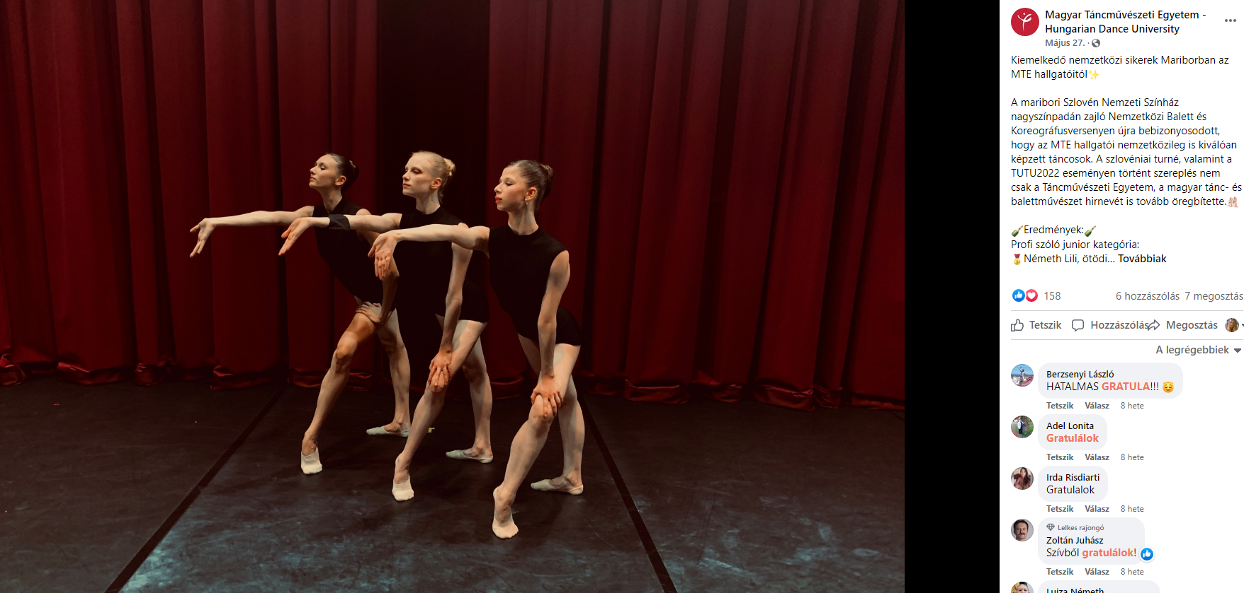

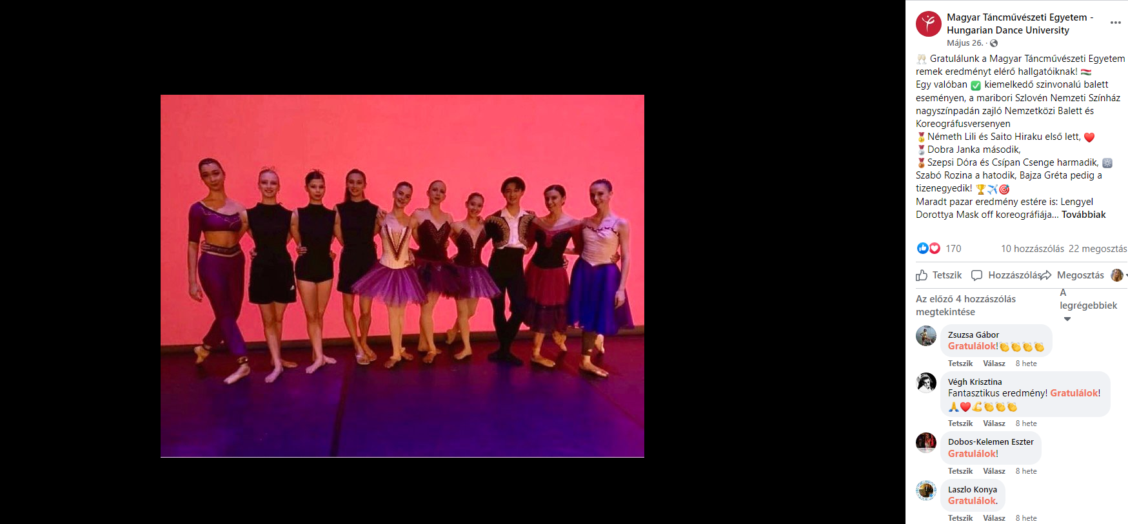
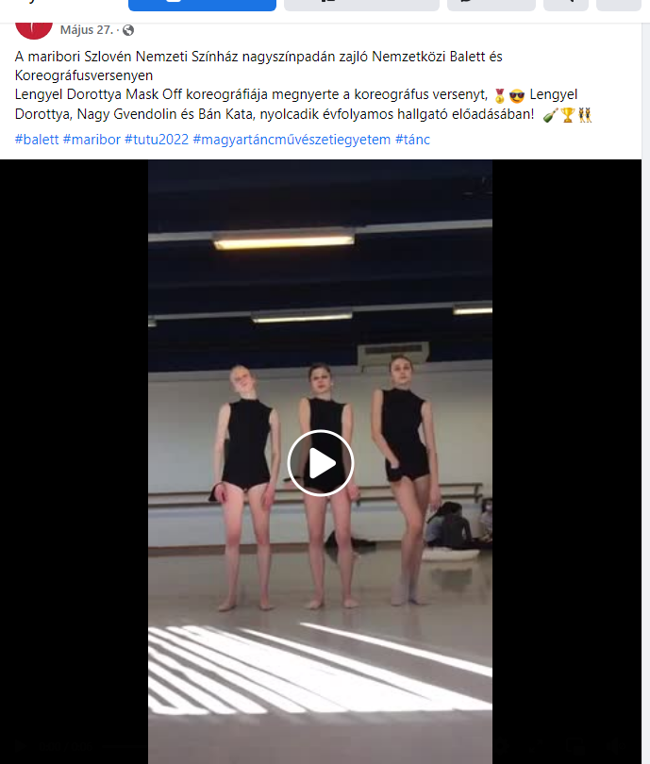

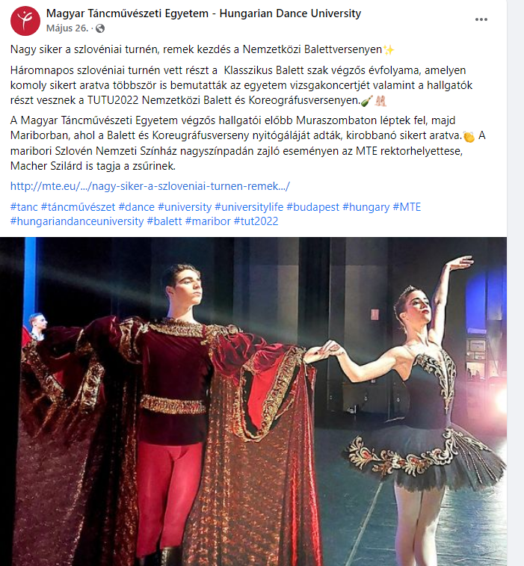
Budapest, 2022. július 28.

Fodorné Molnár Márta
rektor

